*******************************************************
转载自：https://github.com/shawntan/python-crf
*******************************************************

x_v: 为观察序列

transition_functions:(转移特征函数）
f(yp,y,x_v,i) = 1 if yp==_yp and y==_y else 0
_y为当前标签，_yp为前面的标签，属于标签集合 Y
函数集合大小：Y x Y

observation_functions:（位置特征函数）
f(yp,y,x_v,i) = 1 if i<len(x_v) and x_v[i] in word_sets[tag] else 0
word_sets: { 标签yi：{单词x1，单词x2...}，标签yi+1：{单词x3，单词x4...}...}
tag: 标签yi
函数集合大小：标签集的大小 1 x Y

misc_functions:
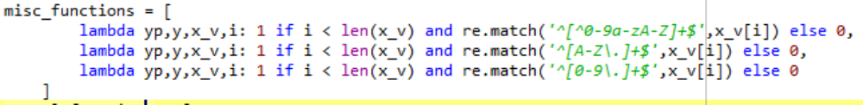
函数集大小：3

tagval_functions:
f(yp,y,x_v,i) = 1 if y==_y and x==_x else 0
_y是标签集合的元素，_x是所有单词集合，感觉这个函数设置不太合理
函数集大小：X x Y

总共特征函数数量：
X*Y + 3 + 1*Y + Y*Y

代码：
log_probs = log_alphas1 + log_M + log_betas1 - log_Z
由下图可知，这计算出对数条件概率
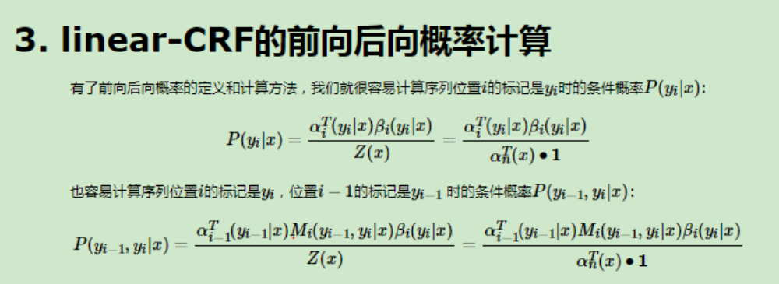
图片出处：http://www.cnblogs.com/pinard/p/7055072.html

代码：
exp_features = np.sum( np.exp(log_probs) * all_features, axis= (0,1,2) )
emp_features = np.sum( all_features[range(length),yp_vec_ids,y_vec_ids], axis = 0 )
derivative += emp_features - exp_features
由下图可知，这是计算系数theta的梯度变化
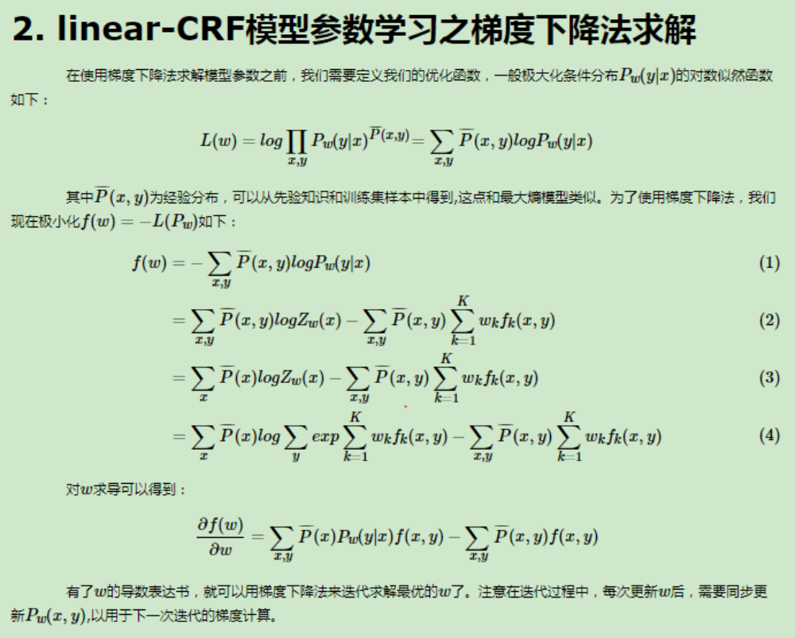
图片出处：http://www.cnblogs.com/pinard/p/7068574.html

